1. 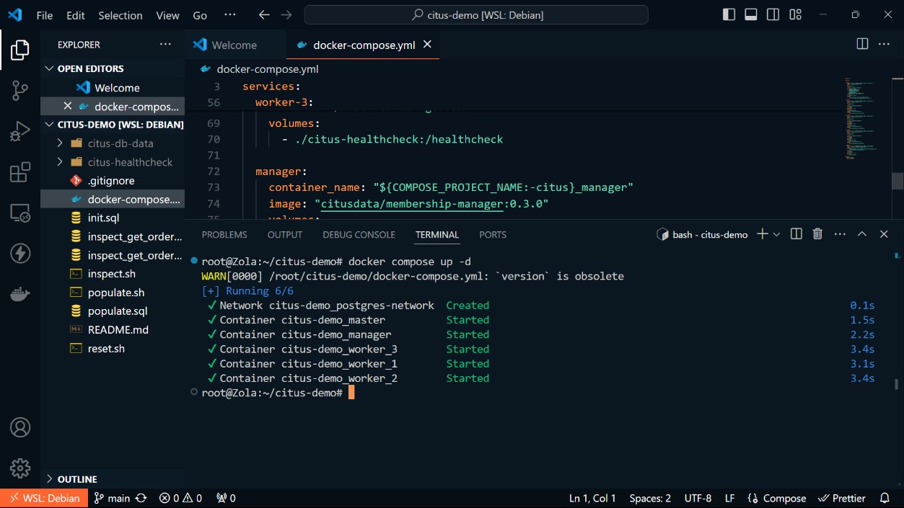Jalankan citus dengan menggunakan docker compose :
2. 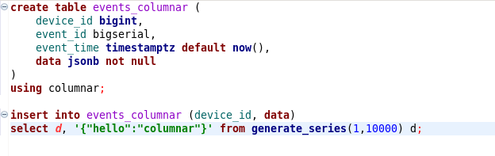a. Perintah membuat tabel columnar :

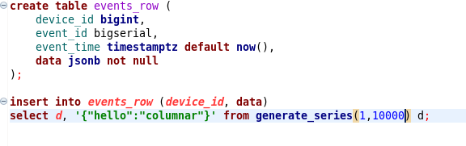b. Perintah membuat tabel biasa:

1. memasukkan 1000 baris data ke dalam tabel

**Tabel Columnar:**

**Tabel Biasa:**

1. Perbedaan ukuran tabel biasa dengan tabel columnar
2. Kesimpulannya adalah tabel columnar cenderung memiliki ukuran penyimpanan yang lebih efisien dibandingkan dengan tabel row, karena kemampuan kompresi data yang baik dalam format columnar. Sehingga format penyimpanan columnar sangat cocok ketika kita memiliki volume data yang besar karena format penyimpanan columnar dapat mengurangi ukuran penyimpanan secara signifikan.